Bakgrunnsvariabler
Innholdsfortegnelse

Figurer

Tabeller

12. Bakgrunnsvariabler

12.1 I hvilken del av Norge bor du?
Tabell 12.1
Fylke | % | Totalt (N)
Bor ikke i Norge |  | 55
Akershus | 11 | 765
Oslo | 11 | 729
Vestland | 13 | 883
Rogaland | 11 | 744
Trøndelag | 9 | 639
Innlandet | 7 | 493
Agder | 6 | 393
Østfold | 6 | 401
Møre og Romsdal | 4 | 284
Buskerud | 4 | 302
Vestfold | 6 | 389
Nordland | 4 | 300
Telemark | 3 | 208
Finnmark | 2 | 118
Troms | 3 | 175

12.2 Hva er dine foreldres høyeste fullførte utdanning?
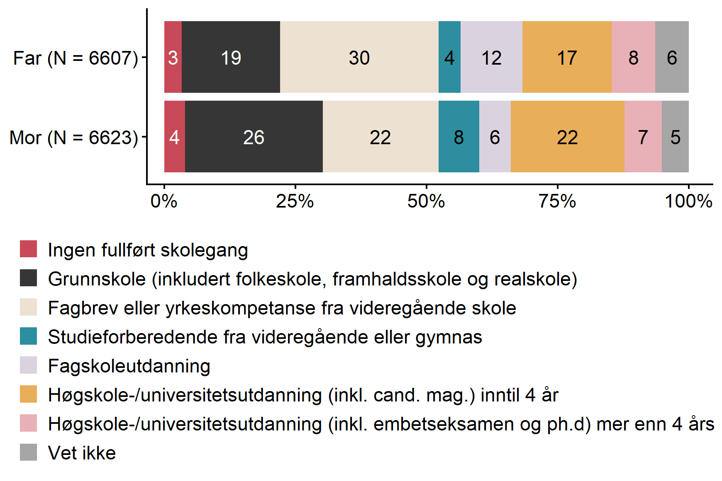
Figur 12.1

